МОУ «Байцуровская основная общеобразовательная школа»

ПРАЗДНИК УРОЖАЯ – 2008

«ДАРЫ ОСЕНИ»

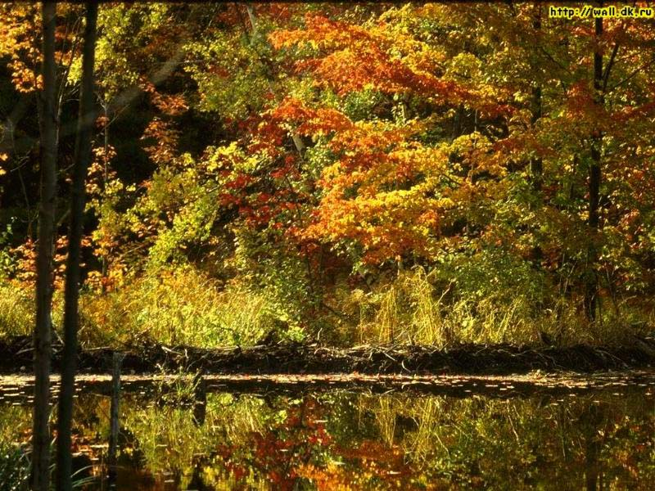

Подготовила: Передрий О. Е.
учитель биологии

Байцуры – 2008
Цели: - способствовать углублению знаний учащихся по биологии, пониманию роли овощей и фруктов в питании человека, расширению представлений о многообразии культурных растений;
- развивать мышление, внимание, наблюдательность, умение разгадывать загадки;
- воспитывать трудолюбие, чувство товарищества, любовь к природе, умение видеть прекрасное вокруг.

Оформление: - выставка овощей и фруктов;
- букеты цветов;
- для поделок: овощи, ножи, ножницы, палочки (спички), ложка, карандаши, скотч;
- мел;
- розетки с вареньем;
- жетоны.

На доске: - плакат с названием праздника;
- рисунки овощей и фруктов с текстами загадок на обороте;
- декоративные ветки и листья растений.

Участники: - ведущий;
- участники инсценировки – учащиеся начальных классов;
- все учащиеся школы.

Ход праздника

Вступительная часть
Ведущий. Осень – не только прекрасное время года, но и пора уборки урожая. Традиционно в нашей школе каждый год проводится праздник Урожая, в котором каждый из нас принимает участие, стараясь показать лучшее, что удалось вырастить на учебно-опытном участке и дома; померяться силами в умении отгадывать загадки, мастерить поделки из овощей и фруктов, составлять букеты и композиции.

Инсценировка.

Есть в осени первоначальной
Короткая, но дивная пора –
Весь день стоит как бы хрустальный,
И лучезарны вечера…
Где бодрый серп гулял и падал колос,
Теперь уж пусто все – простор везде, –
Лишь паутины тонкий волос
Блестит на праздной борозде.
Пустеет воздух, птиц не слышно боле,
Но далеко еще до первых зимних бурь –
И льется чистая и теплая лазурь
На отдыхающее поле…

День пригреет – возле дома
Пахнет позднею травой,
Яровой сухой соломой
И картофельной ботвой.
И хотя земля устала,
Все еще добра, тепла.
Лен разостланный отава
У краев приподняла.

Осень! Славная пора!
Любит осень детвора.
Сливы, груши, виноград –
Все поспело для ребят.
И арбуз увидев важный,
Оживится детвора.
И радушно скажет каждый:
«Здравствуй, осени пора»!
Много людям радости
После всех трудов.
И осень мы встречаем
Богатым урожаем.

Урожай у нас хорош,
Уродился густо.
И морковка, и картошка,
Белая капуста.
Баклажаны синие,
Красный помидор
Затевают длинный
И серьезный спор.

Горошек. Я такой хорошенький,
Зелененький мальчишка.
Если только захочу,
Всех горошком угощу.

Свекла. Дай сказать хоть слово мне,
Выслушай сначала.
Свеклу надо для борща
И для винегрета.
Кушай сам и угощай –
Лучше свеклы нету.

Капуста. Ты уж, свекла, помолчи!
Из капусты варят щи.
А какие вкусные пироги капустные!
Зайчики-плутишки
Любят кочерыжки.
Угощу ребяток кочерыжкой сладкой!

Огурец. Очень будете довольны,
Съев огурчик малосольный.
А уж свежий огуречик
Вам понравится, конечно!

Редиска. Я – румяная редиска,
Поклонюсь вам низко-низко,
А хвалить себя зачем?
Я и так известна всем.

Морковь. Про меня рассказ не длинный,
Кто не знает витамины?
Пей всегда морковный сок
И грызи морковку –
Будешь ты тогда, дружок,
Крепким, сильным, ловким!

Помидор. Не болтай, морковка, вздор,
Помолчи немножко,
Самый вкусный и приятный
Уж, конечно, сок томатный.
Витаминов много в нем,
Мы его охотно пьем!

Лук. Я – приправа в каждом блюде
И всегда полезен людям.
Угадали? Я – ваш друг,
Я – простой зеленый лук.

Картошка. Я, картошка, так скромна,
Слова не сказала…
Но картошка так нужна
И большим, и малым.

Чтоб здоровым, сильным быть,
Надо овощи любить.
Все без исключенья.
В этом нет сомненья!

Конкурсная программа

- «Молодцы – умельцы».
Из предложенного набора овощей сделать поделку (5 минут).

- Конкурс «знаек».
За 1 минуту записать на доске как можно больше названий даров осени (овощей и фруктов).

- «Умники и умницы».
(Ответить на вопросы викторины.)
- Какую ягоду называют северным виноградом? (Крыжовник.)
- «Чертово яблоко»… Что это такое? (Картофель.)
- Кто привез в Европу помидоры? (Колумб.)
- Кто привез в Россию картофель? (Петр !.)
- Плод какого растения на 93% состоит из воды? (Арбуз.)
- Как называется связка сжатых стеблей с колосьями? (Сноп.)
- Если в дерево высотой 4 метра вбить гвоздь на высоте 2 метра, на какой высоте он окажется через 3 года? (2 метра.)
- Назовите фруктовую фамилию изобретателя «груши, которую нельзя скушать». (Яблочков П.Н.)
- Какой овощ семейства крестоцветных является национальным овощем России? (Капуста).
- Как называются почки расположенные на клубне картофеля? (Глазки).

- «Фруктово-овощной рай».
(Отгадайте загадки)

Сверху зелено
Внизу красно
В землю вросло. (морковь)

Из меня один стреляет,
А другой меня съедает. (лук)

Хоть на вкус я горьковата,
Но любят грызть меня ребята. (редиска)

Берег зеленый,
Вода красная
Рыба черная. (арбуз)

Встали в ряд богатыри
Голова у них внутри
Борода снаружи. (кукуруза)

В этом доме столько комнат,
Что никто их не упомнит.
В каждой комнате жилец,
Что за домик? (огурец)

Первое – нота, второе – тоже,
А в целом на горох похожа. (фасоль)

Как во поле на кургане
Стоит курица с серьгами. (овес)

Белые кисти – напрасный наряд,
Зеленые кисти – опасный яд,
А под ногой – клад дорогой! (картофель)

Синий мундир,
Желтая подкладка,
В середине складка. (слива)
5.Конкурс знатоков поэзии.
(Назовите авторов этих стихотворений.)

- Нивы сжаты, рощи голы,
От воды туман и сырость.
Колесом за сини горы
Солнце тихое скатилось. (С. А. Есенин)

- Уж небо осенью дышало,
Уж реже солнышко блистало,
Короче становился день,
Лесов таинственная сень
С печальным шумом обнажалась… (А.С.Пушкин)

- Ласточки пропали,
А вчера зарей
Все грачи летали
Да, как сеть, мелькали
Вон над той горой. (А.А.Фет)

- Славная осень! Здоровый, ядреный
Воздух усталые силы бодрит,
Лед неокрепший на речке студеной,
Словно как тающий сахар лежит… (Н.А.Некрасов)

- Отговорила роща золотая
Березовым, веселым языком,
И журавли, печально пролетая,
Уж не жалеют больше ни о ком. (С.А.Есенин)

- Кроет уж лист золотой
Влажную землю в лесу….
Смело топчу я ногой
Вешнюю леса красу. (А. Майков)

- Унылая пора! Очей очарованье!
Приятна мне твоя прощальная краса.
Люблю я пышное природы увяданье,
В багрец и золото одетые леса. (

6. «Дегустационный зал».
В заключение нашего праздника мы приглашаем желающих посетить наш «дегустационный зал». Вам необходимо по вкусу и запаху варенья назвать плоды из которых оно приготовлено.

Заключительная часть.
Награждение победителей конкурсов.

